PLAYBACK T h e a t r e
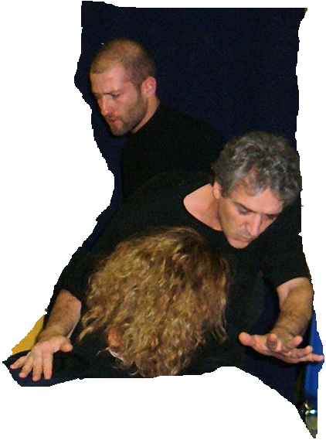Il Playback Theatre è una forma originale
di improvvisazione teatrale in cui la gente racconta eventi reali della propria vita e poi li guarda rappresentati immediatamente attraverso improvvisazioni sceniche e musicali. E’ un teatro spontaneo dell’improvvisazione, creato attraverso una speciale collaborazione fra artisti e pubblico.
La Compagnia MILANOPLAYBACK vi invita a contattarla per partecipare alle sue iniziative, laboratori e performances.
 Un po’ di storia: agli inizi del 2007 nasce una nuova Compagnia a Milano… dall’iniziativa di alcuni iscritti alla Scuola di Playback Theatre di Nadia Lotti. Entusiasmo e amore per l’improvvisazione teatrale ci hanno uniti in questa avventura. Da quel momento molte sono state le occasioni di incontro: in laboratori di formazione e di sperimentazione nel sociale attraverso performances. La neonata compagnia diventa realtà con la performance del 28 giugno 2007 ”La prima volta …”e cresce, a poco a poco un progetto che si connota per l’attenzione e l’apertura al sociale. La performance di raccolta fondi per l’associazione di volontariato Cena Dell’Amicizia di Milano, “Il dono” del 21 dicembre 2007 e il Laboratorio “Ponti tra le generazioni, l’età invisibile”, durante l’annuale incontro di Psicodramma a Più Voci a Provaglio D’Iseo del 27 gennaio 2008, sono state solo le ultime occasioni del percorso che ci ha visti presenti sulla scena...in un Circolo ARCI (Mi); al Concorso Teatrale Suburbia 2; alla ASL (Mi) con una performance a conclusione di un percorso genitori/figli; a Legnano per il decennale della Banca del Tempo, all’Università degli Studi (Mi) in un laboratorio di formazione per personale medico e sanitario. Ci incontriamo ogni due settimane in: v. Solari 30 Studio Drama, MM2, S.Agostino.


info@playback-theatre.it www.playback-theatre.it

X contattare la Compagnia MILANOPLAYBACK
Referente: angelamangione@fastwebnet 02-5276544 3285680047

